1. (2020·贺州)2020年6月，部分贺州市民有幸观看到“日食”现象，“日食”属于( A )
A．光的直线传播现象 B．光的折射现象
C．光的反射现象 D．光的色散现象
2. (2020·玉林)现在，越来越多的楼房采用玻璃幕墙、磨光的大理石作为装饰，造成了“光污染”，它的主要形成原因是( A )
A．光的镜面反射 B．光的漫反射
C．光的折射 D．光的直线传播
3. (2020·河池)关于光现象，下列说法正确的是( D )
A．人离平面镜越近，像就越大
B．光在真空中传播的速度是340 m/s
C．汽车观后镜靠光的折射来观察路况
D．影子的形成可以用光的直线传播来解释
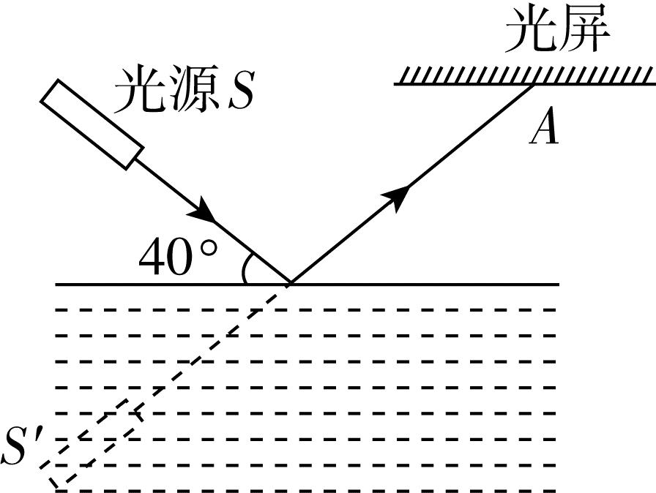
4. (2020·百色)如图所示，固定在水面上方的光源S发出一束光线经水面反射后在光屏上有一个光斑A，已知光束与水面的夹角为40°，S′是光源经水面反射所成的像。下列说法正确的是( D )
A．反射角的大小为40°
B．当水面升高时，反射角将变大
C．当水面升高时，光斑A将向右移动
D．当水面升高时，S′到水面的距离变小
5. (2020·贵港)东湖公园的湖边垂柳成荫，水面倒影如镜，湖水清澈见底，从物理学角度看：“垂柳成荫”是由于光的 直线传播 形成的，“清澈见底”是由于光的 折射 形成的。
6. (2020·十堰)如图，空气中某点光源S发出一条光线射向水面，在水面发生反射和折射，反射光线经过P点。请在图中作出这条入射光线、对应的反射光线和折射光线的大致方向(保留作图痕迹)。
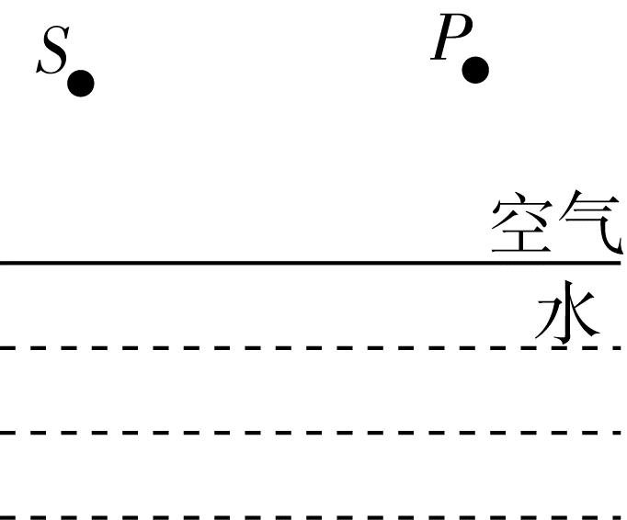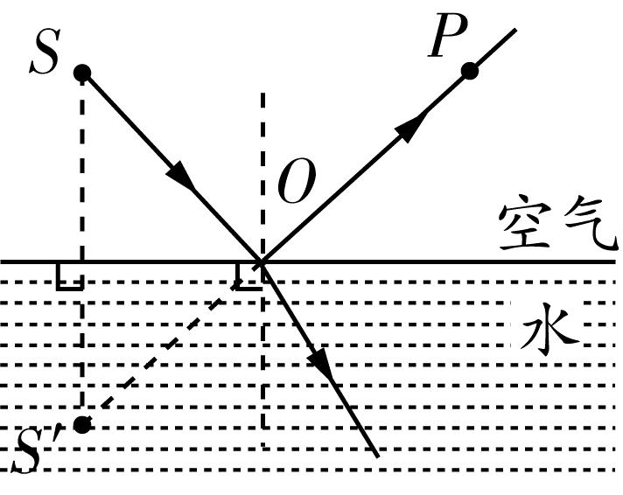

7. (2020·梧州)利用如图所示装置进行“探究光反射时的规律”实验。
(1)把一个平面镜放在水平桌面上，再把硬纸板AB竖直地立在平面镜上，纸板上的直线ON垂直于镜面，除图中器材外，本实验还需用到的测量器材是： 量角器 。
(2)使一束光贴着纸板A沿EO射到O点，经平面镜反射后，沿另一方向射出，∠i是 入射 (选填“入射”或“反射”)角。
(3)下表是实验中记录的数据：
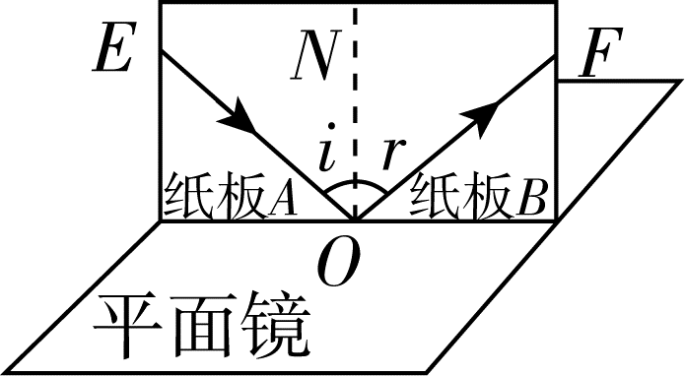
次数 | 1 | 2 | 3
∠i | 30° | 40° | 60°
∠r | 30° | 40° | 60°

分析实验数据可知：在反射现象中，反射角__等于__(选填“大于”“等于”或“小于”)入射角。
(4)硬纸板AB是用两块纸板连接起来的，把纸板B沿ON向前或向后折时，不能在纸板B上看到反射光，说明在反射现象中，反射光线、入射光线和法线 在 (选填“在”或“不在”)同一平面内。
(5)如果让光沿FO方向入射，反射光路沿OE方向射出，这表明：在反射现象中，光路是 可逆 的。
8. (2020·贺州)在做“探究平面镜成像特点”的实验时，实验装置如图所示：
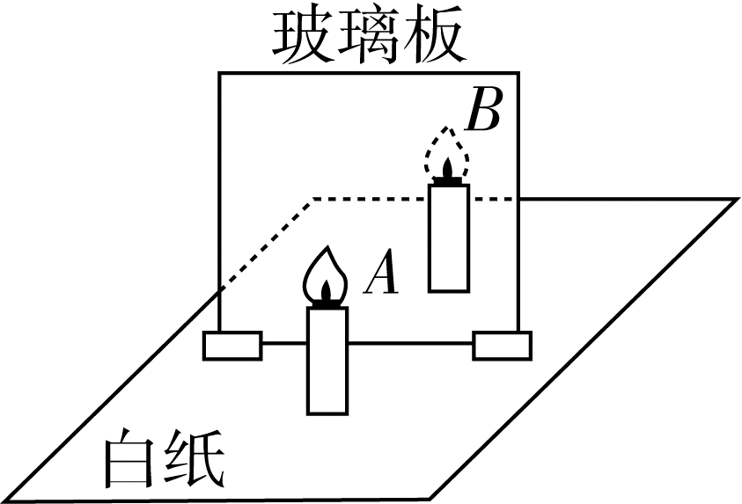
(1)为保证实验效果，应选择较 薄 (选填“厚”或“薄”)的玻璃板代替平面镜做实验，便于确定像的位置。
(2)在竖立的玻璃板前点燃蜡烛A，将未点燃的蜡烛B竖立在玻璃板后面移动，直到B与A的像完全重合，此时B与A的距离是18 cm，则A到玻璃板的距离是 18 cm。
(3)移去蜡烛B后，在其原位置上放置一光屏，光屏上不能呈现蜡烛A的像，这说明平面镜成的是 虚 (选填“虚”或“实”)像。
(4)当蜡烛A向玻璃板靠近时，像的大小将 不变 (选填“变大”“变小”或“不变”)。
(5)实验还表明：平面镜所成的像和物体的连线与镜面 垂直 。

